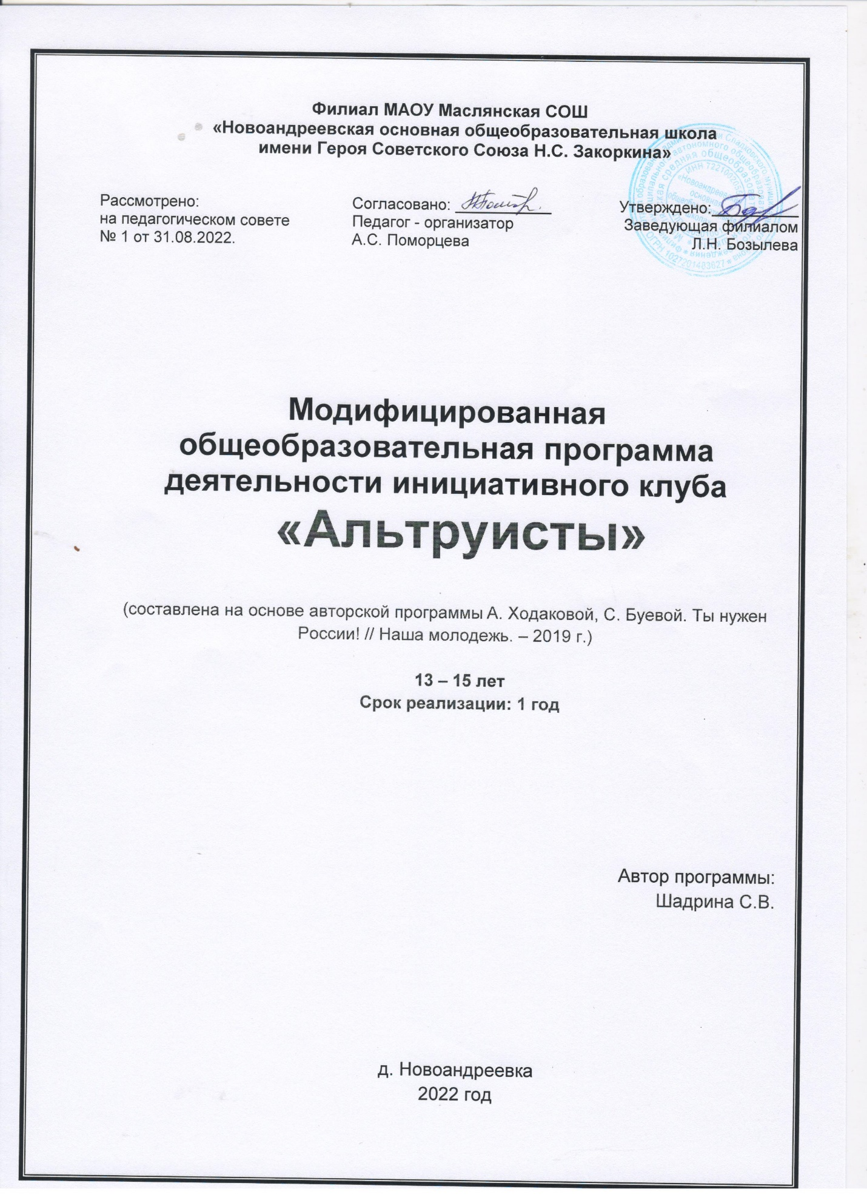
Пояснительная записка
Изменим себя к лучшему.
Одной из задач гражданского и патриотического воспитания является формирование у детей активной жизненной и гражданской позиции, основанной на готовности к участию в общественно-политической жизни страны, государственной деятельности.
Стратегия модернизации содержания общего образования определяет основную конечную цель образования, как приобретение учащимся определенного набора компетенций, владение которыми позволит выпускнику школы успешно социализироваться в будущей жизни и профессии.
В Концепции модернизации российского образования указывается, что “Общеобразовательная школа должна формировать целостную систему универсальных знаний, умений и навыков, а также опыт самостоятельной деятельности и личной ответственности обучающихся”, то есть ключевые компетенции, определяющее современное качество образования. Именно первую группу и составляет политические и социальные компетенции. Компетенции, владение которыми позволит молодым людям брать на себя ответственность, участвовать в совместном принятии решений, регулировать конфликты ненасильственном путем, участвовать в функционировании и улучшении демократических институтов.
Наша школа решает проблему пропаганды ЗОЖ, профилактики возникновения вредной зависимостей всеми доступными способами, один из эффективных способов решения проблемы - это деятельность инициативного клуба “Альтруисты”. Члены клуба своим личным примером показывают сверстникам, что быть здоровым – это модно!
Цель программы: создание условий для развития волонтерского движения в школе, как одной из форм занятости, формирование позитивных установок обучающихся на добровольческую деятельность, а также для развития их самостоятельной познавательной деятельности, профилактики вредных привычек, воспитания здорового образа жизни.
Задачи:
1. Создать механизм работы школы с окружающим социумом.
2. Создать условия, позволяющие ученикам своими силами вести работу, направленную на профилактику ЗОЖ в подростковой среде.
3. Показать преимущества здорового образа жизни на личном примере.
4. Пропагандировать здоровый образ жизни (при помощи акций, тренинговых занятий, тематических выступлений, конкурсов и др.).
5. Расширить сферу внешкольной деятельности и вторичной занятости учащихся.
6. Обучить волонтеров формам и методам профилактической деятельности.
Паспорт программы
Номинация, по которой предоставляется программа | Программа по организации занятости несовершеннолетних
Полное название программы | Программа деятельности инициативного клуба “Альтруисты”
Участники программы | - Дети от 13 до 15 лет.
Сроки реализации программы | 2022-2023 год.
Цель программы | Создание условий для развития волонтерского движения в школе, как одной из форм занятости, формирование позитивных установок обучающихся на добровольческую деятельность, а также для развития их самостоятельной познавательной деятельности, профилактики вредных привычек, воспитания здорового образа жизни.
Задачи | 1. Создать механизм работы с окружающим социумом.  2. Создать условия, позволяющие ученикам своими силами вести работу, направленную на профилактику ЗОЖ в подростковой среде.  3. Показать преимущества здорового образа жизни на личном примере.  4. Пропагандировать здоровый образ жизни (при помощи акций, тренинговых занятий, тематических выступлений, конкурсов и др.)  5. Расширить сферу внешкольной деятельности и вторичной занятости учащихся.  6. Обучить волонтеров формам и методам профилактической деятельности.
Краткое содержание программы | Пропаганда здорового образа жизни, профилактика правонарушений через деятельность в волонтёрских отрядах
Ожидаемый результат | Основной результат работы - формирование в ходе деятельности более ответственной, адаптированной, здоровой личности.  Владеть знаниями о ЗОЖ и уметь отстаивать свою позицию, формирование здоровых установок и навыков ответственного поведения, снижающих вероятность приобщения к курению, алкоголизму:  Увеличение количества детей и подростков, вовлеченных в волонтерские отряды и проведение альтернативных мероприятий;  Привлечение детей и подростков к общественно значимой деятельности;  Создание модели детского волонтерского движения внутри школы и вне ее; умение общаться с учащимися и взрослыми, владение нормами и правилами уважительного отношения.
Название организации | Филиал МАОУ Маслянская СОШ «Новоандреевская ООШ имени Героя Советского Союза Н.С. Закоркина»
ФИО руководителя клуба | Шадрина Светлана Владимировна

Основные направления в работе альтруистов:
1. Валеологическое (пропаганда здорового образа жизни).
2. Профилактическое (профилактика употребления психоактивных веществ подростками и молодежью).
3. Досуговое (организация полноценного досуга подростков и молодежи).
Этапы реализации программы
Подготовительный этап – 1 этап
1. Подбор методического материала на основе учета тематики деятельности отряда.
2. Установление внешних связей с социальными учреждениями, учреждениями культуры.
Организационный этап – 2 этап
1. Знакомство с законами, традициями и правилами жизнедеятельности инициативного клуба «Альтруисты».
3. Изучение патриотических установок и гражданской позиции.
4. Привлечение подростков в различные кружки по интересам и различные виды КТД.
Основной этап – 3 этап – непосредственная реализация программы
1. Реализация основной идеи программы.
2. Проведение познавательных, развлекательных, спортивно-массовых мероприятий.
Заключительный этап - подведение итогов деятельности клуба.
Информационный модуль
1. Беседы со специалистами.
2. Групповые занятия альтруистов.
3. Акции альтруистов.
4. Игры.
5. Викторины.
6. Фестивали.
7. Проекты.
Тренинговый модуль
1. Обучающие занятия с волонтерами.
2. Мини-тренинги для учащихся.
3. Интерактивные игры.
4. Оценивай себя и своих товарищей не по словам, а по реальным отношениям и поступкам.
Альтернативный модуль
1. Дни здоровья.
2. Игры, конкурсы.
3. Спортивные мероприятия.
4. Флэшмоб.
5. Фестивали.
Условия для организации альтруистского движения
1. Использование разнообразных форм организации профилактической деятельности (акции, классные часы, концертные программы).
3. Информационное обеспечение опыта работы (школьная газета, фотоальбом, и т.п.). В дальнейшем находит место методическое обеспечение: организация выставок. И, конечно, исходя из направлений деятельности, участие в диспутах, праздниках, встречах, соревнованиях.
Заповеди альтруистов школы:
1. Найди того, кто нуждается в твоей поддержке, помоги, защити его.
2. Раскрой себя в любой полезной для окружающих и тебя самого деятельности.
3. Помни, что твоя сила и твоя ценность - в твоем здоровье.
Правила деятельности альтруиста:
1. Если ты альтруист, забудь лень и равнодушие к проблемам окружающих.
2. Будь генератором идей!
3. Уважай мнение других!
4. Критикуешь – предлагай, предлагаешь - выполняй!
5. Обещаешь – сделай!
6. Не умеешь – научись!
7. Будь настойчив в достижении целей!
8. Веди здоровый образ жизни! Твой образ жизни – пример для подражания.

Кодекс альтруистов:
1. Быть здоровым – это модно!
2. Помогай всем, кому нужна помощь.
3. Акции – нужное дело и важное. Скажем вредным привычкам – НЕТ! Мы донести хотим до каждого: Глупо самим причинять себе вред! (Акции против табакокурения, алкоголизма, наркотиков и СПИДа)
4. Кто тренируется и обучается, У того всегда и все получается. Тренинг лидерства, тренинг творчества. Приятно общаться, действовать хочется! (Тренинги “Я - лидер”, “Уверенность в себе”, “Успешное общение”, “Твоя цель – твой успех”, “Ты и команда”, “Я – творческая личность”)
5. Готовы доказать на деле: Здоровый дух – в здоровом теле!
6. Снова и снова скажем народу: “Зависимость может украсть свободу!” (Пропаганда ЗОЖ в школе и не только.)
7. Не упрекай партнера за промахи, старайся поправить беду своими успехами.
8. Уважение – альтруист уважает достоинство, личностные и культурные особенности всех людей.
9. Ответственность – альтруист несёт ответственность за свою работу, её качество и соблюдение установленных сроков.
10. Самосовершенствование – альтруист всегда открыт для приобретения новых знаний и навыков.
11. Здоровый образ жизни – альтруист не курит, не употребляет алкогольные напитки и наркотические вещества, подавая пример другим.
12. Нравственность – альтруист соблюдает морально-этические принципы.
13. Равенство – альтруисты признают равные возможности участия каждого в коллективной деятельности.
Ожидаемые результаты:
- Основной результат работы - формирование в ходе деятельности более ответственной, адаптированной, здоровой личности.
- Владеть знаниями о ЗОЖ и уметь аргументировано отстаивать свою позицию, формирование здоровых установок и навыков ответственного поведения, снижающих вероятность приобщения к курению, алкоголизму.
- Увеличение количества детей и подростков в альтруистском отряде и проведение альтернативных мероприятий.
- Привлечение детей и подростков к общественно значимой.
- Создание модели альтруистского движения внутри школы и вне ее, умение общаться с учащимися и взрослыми, владение нормами и правилами уважительного отношения.
- Участие в акциях по здоровому образу жизни, организуемых школой, районом.

Календарно-тематический план
работы инициативного клуба “Альтруисты”
на 2022-2023учебный год
№ | Мероприятия | Сроки
1 | Организационное заседание инициативного клуба. Распределение поручений. Составление плана работы на год.
2 | Мероприятия в рамках Дня знаний.
3 | Тренировочные (теоретические и практические) занятия с членами школьной волонтерской команды. Акция «Береги зрение смолоду».
4 | Акция «Пусть никто не будет одинок».
5 | Акция «Осенняя неделя добра».
6 | Акция «Букет - учителю».
7 | Фестиваль детского творчества “Дерзай, ты талантлив!”
8 | “Будь здоров” игра для школьников 1-4 классов
9 | Дни здоровья
10 | Акция “Спорт вместо наркотиков”
11 | Акция «День добрых сердец»
12 | Мероприятия, посвященные Дню толерантности.
13 | Проведение членами клуба тренингов, ролевых игр и других интерактивных мероприятий “Умей сказать – “Нет!”
14 | Акция “День борьбы со СПИДом”.
15 | Акция «Мастерская Деда Мороза».
16 | Акция «Кормушка». Акция «Снежный десант».
17 | Спортивные соревнования «Мы за здоровый образ жизни»
18 | Ведение летописи работы альтруистской команды
19 | Акция «Спорт и здоровье»
20 | Акция “Ветеран живёт рядом”” (оказание посильной помощи ветеранам ВОВ и труда)
21 | Всероссийская акция «День неизвестного солдата»
22 | Всероссийские просмотры фильмов, посвященных истории России
23 | Презентация “Об отзывчивости и равнодушии”. Акция «С праздником, милые женщины!»
24 | Всероссийская акция «ЭКОуборки». Трудовой десант.
25 | Агитбригада «Мы за ЗОЖ»
26 | Всероссийский День здоровья.
27 | Всероссийская акция «Дерево Победы»
28 | Фестиваль детских подвижных игр народов России.
29 | Акция «Адрес милосердия»
31 | Всероссийская акция «Георгиевская ленточка»
32 | Выпуск и раздача буклетов о вреде курения
33 | Всероссийская акция «Свеча памяти»
34 | Акция “Здоровые каникулы”
 | Итого: 34 часа

Методическое обеспечение программы
1. http://www.charite.org.ua/viewtopic.php?t=82
Практическое руководство для начинающих волонтеров
2. "Библиотека волонтера" форума www.charite.org.ua
3. http://www.rak.by/cgi-bin/article.cgi?a=319
4. “Донорство” сайт: http://www.donors.ru
5. “Пропаганда безопасного секса” сайт:
6. http://www medportal.ru/mednovosti/news/2006/05/19/mex/
7. Видеоролики о вреде употребления ПАВ
8. Видеоролики о деятельности волонтерских отрядов России.
Литература
1. Программа обучающего курса школы волонтеров “Академия добра”. ГУ “Мордовский республиканский молодежный центр”.
2. Лях Т.А. Методика организации волонтерских групп: учебное пособие / Г.Л. Лях. – К: КУ им. Бориса Гринченко, 2010. – 160 с.
3. Агапов Е.. Социальная помощь и культура // вопросы социального обеспечения. 2006 - №21.
4. Бодренкова Г. Добровольчество // Социальная работа – 2006, -№1
5. Дьячек Г.П., Развитие исследовательского подхода в деятельности волонтеров (на примере США) // Составитель С.В. Тетерский. Под ред. Л.В. Никитиной. – М.: “ACADEMIA” 2000 г.
6. Белые волонтеры. Добровольческая армия. (1917 - февраль 1919): Г.М. Ипполитова, В.Г. Казаков, В.В. Рыбников – Санкт Петербург, Щит. – М.: 2003 г. – 456 с.
7. ДМТ – молекула духа. Революционное медицинское исследование и мистического опыта: Рик Страссман – Москва, ИГ – “Весь”, 2010 г. – 352 с.
8. Левдер, И.. Добровольческое движение как одна из форм социального обслуживания //Социальная работа, 2006, №2.

